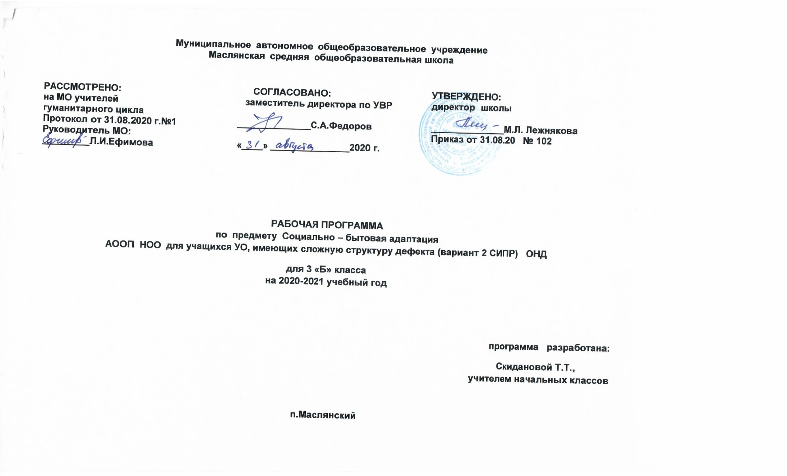

Рабочая программа по предмету «Социально – бытовая адаптация»

Раздел 1. Планируемые результаты освоения программы:
Личностные результаты
Приобретение познаний о здоровье, здоровом образе жизни, возможностях человеческого организма, об основных условиях и способах укрепления здоровья;
получение первоначального опыта эмоционально-чувственного непосредственного взаимодействия с природой, экологически грамотного поведения в природе (в ходе экскурсий, прогулок)
взаимодействие с природой, (при поддержке педагогов расширение опыта общения с природой, заботы о животных и растениях, участие вместе с родителями в экологической деятельности по месту жительства).
составление здоровьесберегающего режима дня и контроль его выполнения, поддержание чистоты и порядка в помещениях, соблюдение санитарно-гигиенических норм труда и отдыха; получение навыков следить за чистотой и опрятностью своей одежды, за чистотой своего тела, рационально пользоваться оздоровляющим влиянием природных факторов (солнца, чистого воздуха, чистой воды);
Предметные результаты
- знание названий одежды и обуви;
- знание режима питания;
- знание элементарных правил поведения;
- знание домашних животных;
- умение различать одежду и обувь;
- умение узнавать продукты питания;
- умение узнавать домашних животных;
- умение показывать транспорт.
Раздел 2 Содержание программы и ее реализация.
Одежда и обувь. Знание названий одежды и обуви. Навыки ухода за одеждой.
Питание. Узнавание продуктов питания по их названию или показу на пиктограммах. Знание режима питания.
Культура поведения. Обучение соблюдению элементарных правил поведения. Выполнение элементарных действий по уборке.
Поведение на улице. Обучение соблюдению элементарных правил поведения на улице.

Раздел 3. Тематическое планирование:
№  раздела | Название раздела | Количество часов
1 | Одежда и обувь | 8
2 | Питание | 3
3 | Домашние животные | 1
4 | Культура поведения | 2
5 | Поведение на улице | 3

Календарно-тематическое планирование
Приложение
№ | Тема | Кол-во  часов | Дата  проведения
 | Одежда и обувь
1 | Ориентирование. | 1
2 | Женская и мужская одежда. | 1
3 | Названия одежды. Одежда и обувь. | 1
4 | Игры на распознавание одежды и обуви. | 1
5 | Уход за обувью. Практические упражнения по уходу за обувью. | 1
6 | Различение верхней одежды и домашней. Игра «Обведи по контуру и раскрась одежду для дома». | 1
7 | Дидактическая игра на распознавание видов одежды «Одеваем куклу на прогулку». | 1
8 | Средства ухода за одеждой. Практические упражнения по уходу за одеждой. | 1
 | Питание
9 | Продукты питания. Узнавание продуктов питания по их названию и показу на пиктограммах. | 1
10 | Режим питания (завтрак, обед, полдник, ужин). Дидактическая игра «Обведи продукты к обеду». | 1
11 | Подготовка к приему пищи. Игра «Помоги кукле расставить посуду к обеду». | 1
 | Домашние животные
12 | Животные. | 1
 | Культура поведения
13 | Уборка в комнате. | 1
14 | Дидактическая игра «Часики» | 1
 | Поведение на улице
15 | Транспорт. | 1
16 | Поведение пешеходов при переходе через дорогу. | 1
17 | Правильное поведение пешеходов на дороге. | 1

